 | Fiche Synthèse élève | Voiture Autonome / La voiture sans conducteurs | 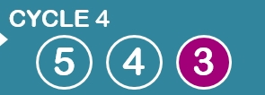
 |  | Représentation fonctionnelle du robot mBot.

-1- Présentation détaillée du robot MBOT.
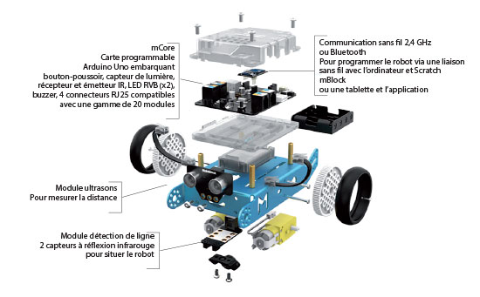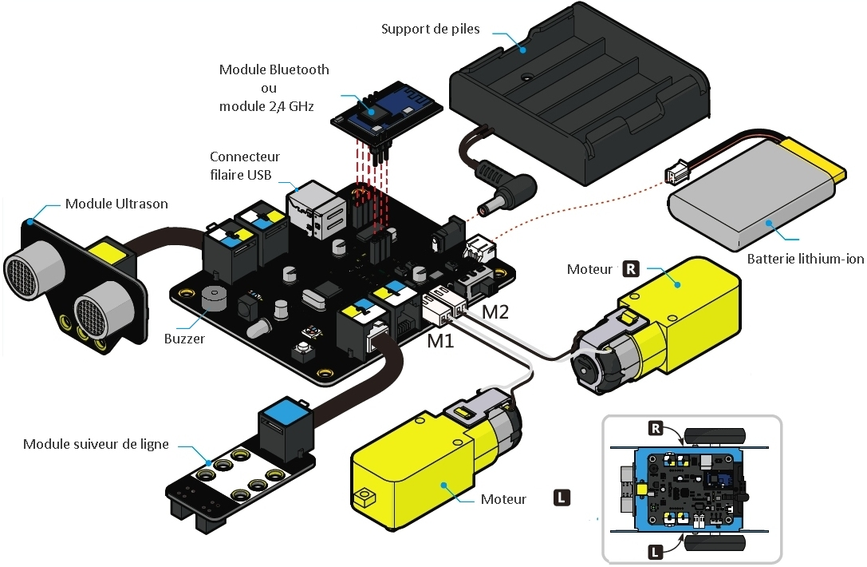  Engrenages  Roue + Pneu  Moteur électrique à courant continu  Motoréducteur : Moteur + engrenages (pour réduire la vitesse de rotation du moteur électrique  Roue + Pneu  Câble de communication  Câble de communication  batterie + support  Support de pile + pile | 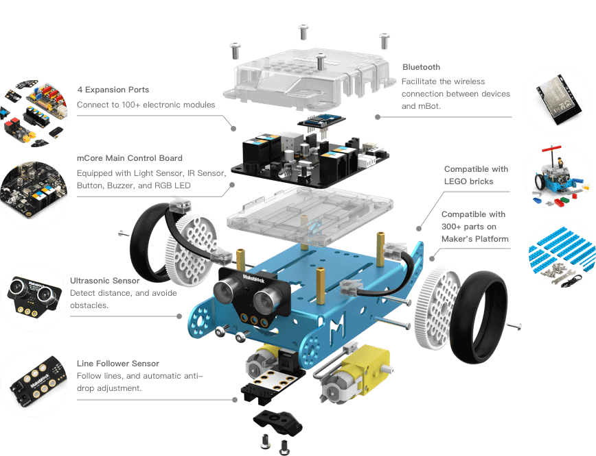
 | Fiche Synthèse élève | Voiture Autonome / La voiture sans conducteurs
 |  | Représentation fonctionnelle du robot mBot.
-2- Représentation fonctionnelle du robot mBot.

Consignes de l’utilisateur :
………………………………………
………………………………………
………………………………………
………………………………………

Chaine d’information du robot mBot
Informations pour l’utilisateur
Acquérir
- …………
- …………
- …………
- …………

Traiter
- ……………..
…………….
…………….

Communiquer
- ……………...
- ……………..

Informations extérieures :
………………………………………
………………………………………
………………………………………
………………………………………
………………………………………
………………………………………
………………………………………
………………………………………
………………………………………
………………………………………
………………………………………

Ordres envoyés

Le robot est à l’arrêt

Source d’énergie

Alimenter
- …………
- …………

Distribuer
- …………
- …………

Transmettre
- …………
- …………

Convertir
- …………
- …………

Action
Stoker
- …………
- …………

Énergie :
………………………….

Énergie :
………………………….

Énergie :
………………………….

Le robot se déplace en suivant une ligne et en s’arrêtant dans le garage
Chaine d’énergie du robot mBot

